КАК НЕ СТАТЬ ЖЕРТВОЙ ПРЕСТУПНИКА

Помнишь ли ты сказку Шарля Перро «Красная Шапочка и Серый Волк»? Наверняка помнишь, поэтому пересказывать мы её не будем, а лишь предложим взглянуть на неё с неожиданной точки зрения. Дело в том, что эта сказка замечательно иллюстрирует то, как не надо вести себя с незнакомцами. Разберёмся почему.
С самого раннего детства тебя окружают взрослые, которые заботятся о тебе и желают только добра. То, что не все взрослые такие, ты, конечно, тоже знаешь. И в книгах, и в фильмах положительный герой непременно противостоит преступникам, злодеям, просто плохим людям и обязательно побеждает их. Различить плохого и хорошего в кино очень легко. Герой - красивый, сильный, смелый, а злоумышленник - тоже сильный (иначе что же с ним бороться?), но грубый, лживый и вообще противный.
В жизни, к сожалению, бывает по-другому. Преступники ни внешне, ни по манере поведения ничем не отличаются от нормальных людей. Более того, для достижения своих преступных целей они умело притворяются доброжелательными, отзывчивыми, душевными.
В сказке Шарля Перро волк действует точно так, как действует настоящий преступник.
«Проходя через лес, Красная Шапочка встретила Волка. Волк хотел было её съесть, но побоялся, поскольку недалеко работали дровосеки. Поэтому он придумал план.
- Куда ты идёшь, моя крошка? - спросил Волк.
- Повидать свою бабушку, - сказала Красная Шапочка. - У меня есть для неё горшочек свежевзбитого масла и пирожки.
- И далеко тебе идти? - спросил Волк.
- Далеко, - ответила Красная Шапочка. - Её дом довольно далеко отсюда, первый с той стороны леса.
- Я тоже хочу навестить бабушку, - сказал хитрый Волк. - Я пойду этой тропинкой, а ты другой. Посмотрим, кто из нас первый доберётся туда».
Итак, преступник всегда боится нападать открыто, его задача - заманить жертву в безлюдное место. Чтобы вызвать доверие, он говорит ласково, притворяется добрым. Стала бы Красная Шапочка разговаривать с Волком, да ещё и рассказывать подробно, куда она идёт, если бы он выскочил на неё из кустов и свирепо зарычал? Нет, конечно. Она бы начала кричать, прибежали бы дровосеки - тут, как говорится, и сказке конец.
Действуя с притворной добротой, Волк выведал всё, что ему нужно было знать, а потом использовал ещё один излюбленный приём преступников - предложил игру, в данном случае - «кто первый дойдёт». В реальной жизни «игры» могут быть самыми разными.
«Ребята, у меня собака пропала, она вон к тому леску побежала. Помогите найти! Кто найдёт, получит шоколадку (банку газировки, новую компьютерную игру, 100 рублей и т. д.)».
«Кто из вас хорошо лазает по деревьям? Помогите мне снять кота, он высоко забрался, а слезть не может. Это здесь недалеко, вон в том овражке».
В общем, вариантов может быть много, преступники действуют очень изощрённо. Конечно, тебя учили быть отзывчивыми и помогать людям.
Но будь настороже, когда посторонний человек обращается к тебе за помощью, когда он пытается познакомиться и затеять с тобой игру. Не вступай ни в какие разговоры с незнакомцами.
Часто преступники используют различные предлоги, чтобы заманить жертву к себе домой или в машину. В Москве произошёл случай, когда преступник умолял встреченную на улице девочку зайти в квартиру и побыть с его маленьким ребёнком, пока он якобы сбегает в аптеку. Девочка согласилась, в результате ей лишь чудом удалось спастись. От простых предложений посмотреть интересный фильм, поиграть в компьютерную игру, выбрать щенка или котёнка преступники доходят до самого грубого обмана.
Например, могут подойти к ребёнку, обратиться к нему по имени, представиться хорошим знакомым его мамы и объяснить, что она попросила встретить сына или дочь и отвезти (проводить) домой. Не попадайся на эту удочку! Твои мама или папа никогда не будут просить незнакомого тебе человека забрать тебя из школы или двора. А имя злоумышленник легко узнает, пронаблюдав некоторое время за тобой и услышав, как к тебе обращаются твои друзья.
Если с тобой заговорил незнакомый человек, не вступай в беседу, скажи вежливо: «Извините, я спешу!» - и немедленно уходи.
Преступник часто начинает слежку за своей жертвой, преследует её до подъезда. Поэтому на улице будь внимателен, не «витай в облаках».
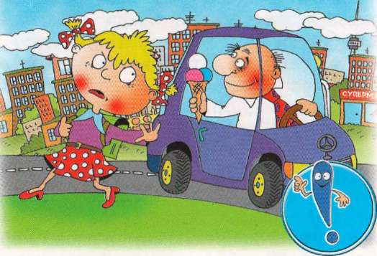
Если ты заметил, что за тобой вот уже довольно долго идёт один и тот же человек, поступай так. Сначала остановись, сделав вид, что рассматриваешь афишу, витрину и т. д. Если человек проходит мимо, продолжай путь, если видишь, что он тоже остановился и изображает праздного зеваку, принимай меры безопасности. Лучше всего подойти к полицейскому и сказать, что тебя преследуют. Полицейского нет поблизости - поищи глазами любого человека в форме, это может быть пожарный, военный офицер, сотрудник МЧС и т. п.
Если никого не увидел, заходи в первый попавшийся магазин, расскажи, что происходит, и попроси разрешения позвонить. Ты можешь звонить и со своего мобильного телефона, но делай это из безопасного помещения, а не на улице. Если дома у тебя никого нет, звони на работу папе или маме, бабушке, другу, у которого, как ты знаешь, дома есть взрослые. Объясни, где ты находишься, и попроси встретить тебя.
Поступай так всегда, когда видишь или даже просто чувствуешь, что тебя преследуют. Не надо вспоминать сцены из последнего боевика и воображать себя спецагентом, ловко уходящим от слежки. Не надо надеяться, что ты всегда сможешь убежать, спрятаться, обмануть преследователя. Жизнь - не игра, в ней нет бутафорской крови и холостых выстрелов, в ней всё по-настоящему, в том числе и риск, которого умный человек всегда должен избегать.
Помимо тайного преследования преступник может решиться и на открытое нападение. Самое простое и безопасное (для преступника, конечно) - затащить жертву в машину. Поэтому никогда не ходи по краю тротуара. Если видишь, что какая-то машина притормаживает рядом с тобой и оттуда выходит человек, - немедленно прячься в ближайший магазин или забегай во двор и начинай приветственно махать руками в окна и кричать: «Мама! (Папа! Дядя Витя!) Я сейчас иду!» Не важно, что дом или двор не твой, - преступник подумает, что его могут увидеть, и уйдёт.
Иногда преступник сначала спрашивает дорогу и, после того как ты объяснишь, предлагает сесть в машину и показать нужное место. Может быть использована и любая другая уловка. Например, водитель просит посидеть в машине, посторожить её, пока он на минутку сбегает в магазин. Двери современных автомобилей мгновенно блокируются - одно нажатие кнопки, и жертва оказывается в ловушке.
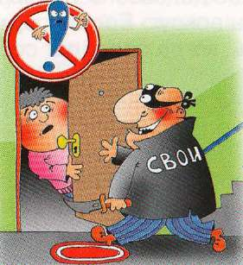
Не соглашайся на такие просьбы, даже если за рулём женщина. К сожалению, и женщины, и даже дети бывают вовлечены в преступные замыслы злоумышленника, их используют как приманку, так как они вызывают больше доверия, чем мужчины.
Один страшный маньяк действовал таким образом. Он высылал на улицу свою падчерицу, молодую симпатичную девушку, находившуюся в его полном подчинении. Она подходила к девочкам и предлагала им сняться в кино. Представлялась ассистентом режиссёра, давно ищущего именно такую красивую юную актрису. Если девочка соглашалась, она приглашала её «на пробы» и приводила в квартиру маньяка.
Естественно, никогда не открывай дверь, когда на вопрос «Кто там?» тебе отвечают: «Я», даже если ты ждёшь в гости приятеля и, посмотрев в глазок, вроде бы узнал его по одежде. Пришедший обязательно должен назвать своё имя - вряд ли злоумышленник знает, кого именно ты ждёшь. И совсем уж глупо открывать на ответ «Свои».
Подлые уловки преступника рассчитаны на твоё доверие к самым близким людям. Поэтому он может представиться сотрудником по работе вашего папы или мамы и объяснить, что по их просьбе пришёл забрать забытые ими важные документы. Дверь не открывай - звони родителям. Не надо «ловить» преступника на лжи, спрашивая: «А как зовут мою маму/папу?» Негодяй, действующий наугад, конечно, «проколется», но такие преступления, как похищения детей с целью выкупа, обычно тщательно планируются, и преступник знает не только твоё имя, но и имена твоих родителей и даже твоих знакомых.
А вообще есть золотое правило: находясь дома один, вообще не отвечай ни на стук, ни на звонки. Если слышишь какую- то подозрительную возню у твоей двери, немедленно звони в полицию.

ЧТО ДЕЛАТЬ, ЕСЛИ НА ТЕБЯ НАПАЛИ

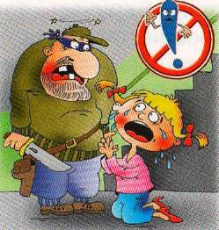
Знающие люди говорят: в любой переделке шанс на спасение есть у каждого человека. Нужно только этот шанс использовать. Страх и паника - главные враги людей в экстремальных ситуациях. Вообще не испытывать страха человек не может. Страх - защитная реакция организма на угрожающую ситуацию, он должен научить человека в такую ситуацию больше не попадать. Но когда нужно действовать быстро, страх парализует волю и мысль. Поэтому главное - не поддаваться страху и действовать. Но действовать правильно. Чтобы понять, как именно, надо уяснить две простые вещи.
Во-первых, любой злоумышленник заранее обдумывает своё преступление - у него есть план, по которому он намеревается действовать. Любое неожиданное нарушение этого плана сбивает его с толку, ведь он не агент Главного разведывательного управления, годами учившийся держать свои эмоции под контролем и мгновенно принимать решения.
Во-вторых, он сам боится не меньше, чем ты, - боится быть пойманным и наказанным.
Поэтому действовать нужно неожиданным для преступника образом. Преступник ожидает, что жертва будет молить его о пощаде или угрожать ему обращением в полицию. Ни того, ни другого делать не надо. Не было случая, чтобы преступник отпустил свою жертву из жалости к ней, наоборот, это его только раззадоривает, а угрозы часто наводят его на мысль о том, как избавиться от свидетеля.
Действуй так, будто ты готов выполнить требования преступника, но в то же время любыми способами пытайся противостоять ему. Вот реальный случай, произошедший недавно в Москве. Мальчик вышел из лифта и застал на площадке незнакомого человека. Как действовать в таком случае, мы тебе уже рассказывали, но мальчик был неосторожен и, не обратив внимания на незнакомца, подошёл к двери. Тот приказал ему немедленно достать ключи и открыть дверь.
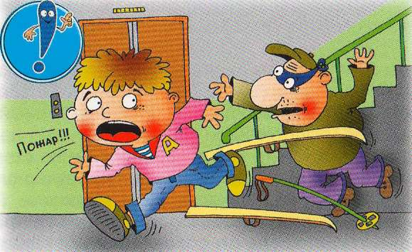
Мальчик поступил правильно. Сделав вид, что полез за ключами, он вместо них вытащил один из предметов, который найдётся у любого школьника - линейка, ручка и т. д., - и ударил им в лицо преступника. Этим самым он получил время, чтобы убежать. Для обороны подойдёт всё, даже мусорное ведро, даже свёрнутая газета. Главное - эффект неожиданности, дающий возможность отвлечь преступника и убежать.

Чаще всего злоумышленник нападает сзади, поэтому всегда поворачивайся лицом к незнакомому человеку, вошедшему, к примеру, в подъезд. Лучше отступи к стене и приготовься, в случае чего, защищаться. Самыми уязвимыми местами человека являются глаза, живот, пах.
Если ты никогда в жизни не дрался (чаще всего это бывает с девочками), то тебе, возможно, трудно будет преодолеть естественную моральную преграду, запрещающую ударить другого человека. Но преодолеть её надо и бить преступника следует со всей возможной силой - жалеть его нечего. Отбиваясь, нужно громко кричать, только не «Помогите!», а «Пожар! Горим!». Так соседи прореагируют быстрее, потому что огонь угрожает и им тоже. При малейшей возможности нужно бежать.
Как мы уже говорили, самая опасная ситуация - оказаться с преступником в лифте. Во-первых, защищаться в замкнутом и тесном пространстве очень сложно, во-вторых, криков и шума борьбы в лифте, как правило, никто не слышит. Оказавшись в лифте с незнакомым человеком, отступи назад, чтобы он оказался перед тобой, - так ты избежишь нападения сзади. Постарайся пододвинуться поближе к кнопкам.
Если преступник остановил лифт и начал срывать с тебя одежду, не надо отчаянно вырываться, этим ты только раззадоришь преступника - он именно такой реакции и ждёт. Приготовься защищать свою жизнь и здоровье. Сначала попробуй применить отвлекающие манёвры.
Если преступник будет спрашивать, есть ли у тебя дома деньги, другие ценности, говори, что есть. Конечно, домой ты его не поведёшь, но у тебя появится шанс выйти из лифта. На лестничной площадке проще будет и защищаться, и звать на помощь. Даже если преступник отвечает отказом на твоё предложение, разговором ты отвлекаешь его внимание и, улучив момент, можешь нажать кнопку любого этажа или кнопку вызова аварийной службы.
Лучше всего попытаться сделать так: сначала нажать кнопку вызова, а потом сразу кнопку любого этажа. Даже если преступник оттолкнёт тебя и снова остановит лифт, дежурный всё равно выйдет на связь. Тогда любыми способами нужно дать ему понять, что происходит что-то не то: кричи, стучи по стенкам кабины, производи как можно больше шума. Диспетчер слышит всё, что происходит в лифте, и может вызвать милицию.
А теперь очень важная мысль. Сопротивляться преступнику нужно только тогда, когда он собирается совершить над тобой насилие, то есть причинить вред твоему здоровью. Если же он требует отдать мобильный телефон, кошелёк, дорогую одежду - ни секунды не сомневаясь, отдавай всё, что он просит.
Потом расскажи родителям о том, что с тобой случилось, и обязательно обратитесь в милицию, - этого человека нужно остановить.
Покорно нужно действовать и если ты оказался у похитителей, которые намереваются потребовать выкуп у твоих родителей, или в заложниках у террористов, выдвигающих свои требования государственным властям. Самое главное - не спровоцировать преступников на агрессивные действия. Не кричи, не угрожай, не пытайся разжалобить негодяев, изо всех сил постарайся не плакать и не показывать свой страх. Твоя задача вести себя как можно более незаметно, тихо, не привлекая внимания, спокойно выполнять всё, что от тебя требуют.
Если преступники обращаются с тобой более или менее нормально и твоему здоровью ничего не угрожает, не пытайся бежать. План твоего спасения уже давно разрабатывают профессионалы, и скоро они тебя освободят.
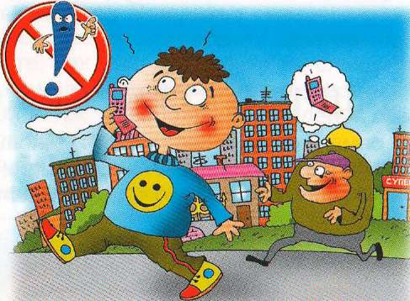

Итак, чтобы не оказаться в беде, прежде всего, ты должен знать:
- Преступники ни внешне, ни по манере поведения ничем не отличаются от нормальных людей. Более того, для достижения своих преступных целей они умело притворяются доброжелательными, отзывчивыми, душевными.
- Будь настороже, когда посторонний человек обращается к тебе за помощью, когда он пытается познакомиться и затеять с тобой игру. Не вступай ни в какие разговоры с незнакомцами.
- Твои мама или папа никогда не будут просить незнакомого тебе человека забрать тебя из школы или двора. А имя злоумышленник легко узнает, пронаблюдав некоторое время за тобой и услышав, как к тебе обращаются твои друзья.
- Если слышишь какую- то подозрительную возню у твоей двери, немедленно звони в полицию.

Если на тебя напали:
- Действуй неожиданным для преступника образом.
- Действуй так, будто ты готов выполнить требования преступника, но в то же время любыми способами пытайся противостоять ему.
- Сопротивляться преступнику нужно только тогда, когда он собирается совершить над тобой насилие, то есть причинить вред твоему здоровью. Если же он требует отдать мобильный телефон, кошелёк, дорогую одежду - ни секунды не сомневаясь, отдавай всё, что он просит.
- Не кричи, не угрожай, не пытайся разжалобить негодяев, изо всех сил постарайся не плакать и не показывать свой страх. Твоя задача вести себя как можно более незаметно, тихо, не привлекая внимания, спокойно выполнять всё, что от тебя требуют.

